PLANIFICACIÓN SEMANAL DE ACTIVIDADES:
Guía n°7 Lunes 11/05/2020 Objetivo: Analizar aspectos relevantes de diversos poemas
¿Qué es un poema?
Los poemas son textos que sirven para expresar emociones, ideas o pensamientos sobre el mundo que nos rodea. Lo que se busca es expresar la belleza de las cosas a través de la escritura. Utiliza un lenguaje metafórico, es decir, habla de la realidad con otras palabras.

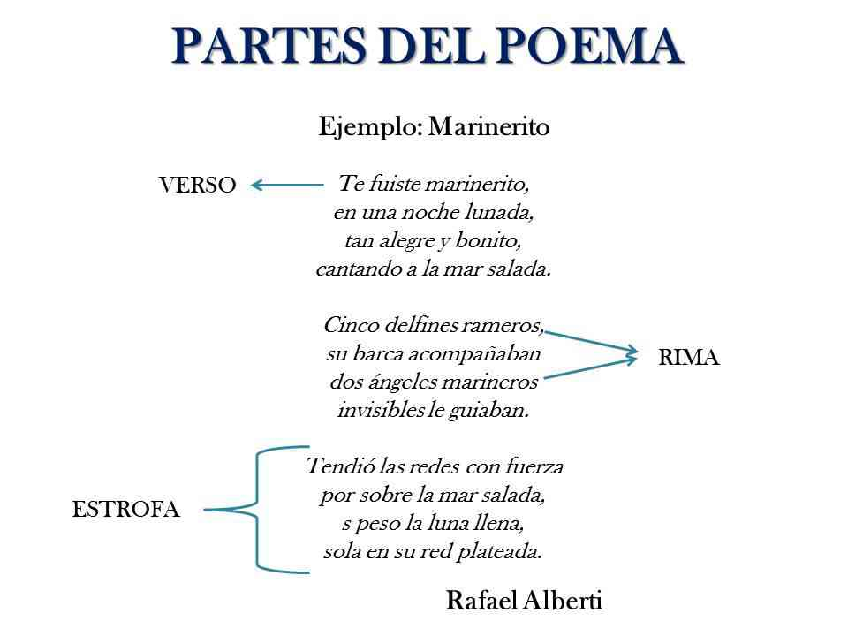

¿Qué es un verso?
Es el conjunto de palabras que forman una línea en el poema
¿Qué es una estrofa?- Es el conjunto de versos. Van separadas por un espacio en blanco, entre cada una. (como sale en el ejemplo)
¿Qué es una rima? -Es la igualdad o semejanza de sonidos al final de dos o más versos (repetición de sonidos)
Tipos de rima:
-Asonante: Es cuando al final de dos o más versos, en la última palabra se repiten vocales y consonantes (Abro, plancho, ajo, rato.)
-Consonante: Es cuando al final de dos o más versos, en la última palabra se repite sólo la vocal.( Comando, andando, blando, sumando.)
Puedes ver el siguiente enlace en youtube para comprender mejor.
https://www.youtube.com/watch?v=SMDuyGg7ies

Actividad N°1: -Copia en tu cuaderno las definiciones y el ejemplo, utiliza colores para que tu esquema quede más lindo.
N°2-Lee el texto de la página 94 y 95 de tu libro de lenguaje y comunicación y responde las preguntas en tu cuaderno.

Guía n°8
Miércoles,13 /05/2020 Objetivo: Analizar aspectos relevantes de diversos poemas

Actividad N°1: Lee y copia el poema “Receta para hacer un poema” de la página 98 de tu texto de estudio.
Responde las siguientes preguntas:
1. ¿Qué tipo de texto es?
2. ¿Cuántos versos tiene?
3. ¿Cuántas estrofas tiene?
4. ¿De qué trata el texto?
5. Busca rimas asonantes y consonantes, realiza un listado copiando los versos completos y destacando la rima.
Ejemplo:
Rima consonante  La luz pálida  Era luz cálida | Rima asonante  Sentada en mi cama  Lo vi por mi ventana

-----------------------------------------------------------------------------------------------------------------------

Guía n°9
Jueves 14/05/2020 Objetivo: Analizar aspectos relevantes de diversos poemas

Actividad N°1: Lee y desarrolla la guía de la página 99 de tu texto de estudio.
Actividad N°2: Lee el poema “Canción de risa y llanto” de la página 100, responde las preguntas del texto y luego responde las siguientes preguntas:
1. ¿Qué tipo de texto es?
2. ¿Cuántos versos tiene?
3. ¿Cuántas estrofas tiene?
4. ¿De qué trata el texto?
5. Busca rimas asonantes y consonantes, realiza un listado copiando las últimas palabras del final de los versos en donde encontraste las rimas (destaca la rima)

Rima consonante  - | Rima asonante  -

